SOWA Z SZYSZKI
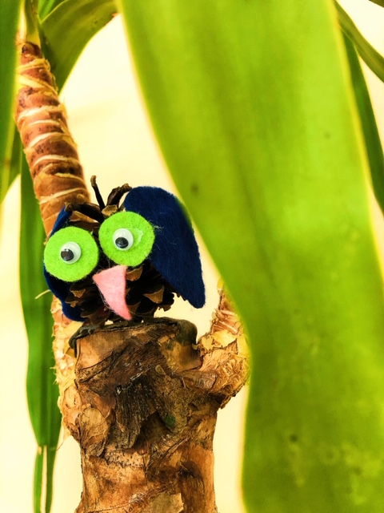
Materiały potrzebne do wykonania:

- Szyszka
- Plastikowe oczka
- Filc w kolorze granatowym, zielonym i różowym
- Klej na gorąco
- Nożyczki

Krok 1…
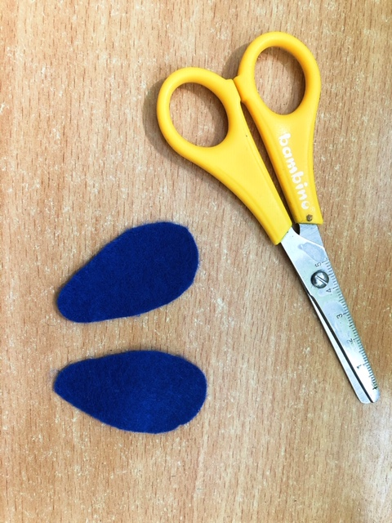

- Z granatowego filcu wycinamy skrzydełka.

Krok 2…
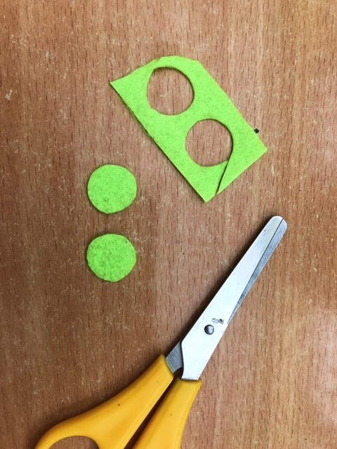

- Z zielonego filcu wycinamy dwa kółka.

Krok 3…
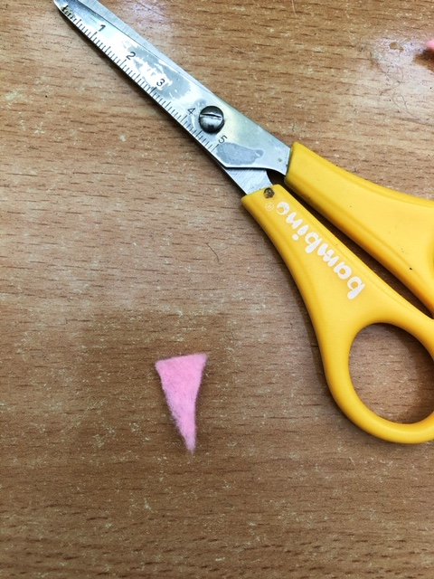

- Z różowego filcu wycinamy trójkąt.

Krok 4…
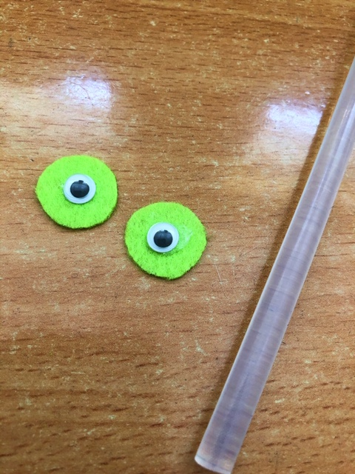

- Do zielonych kółek przyklejamy klejem na gorąco plastikowe oczy.
Krok 5…
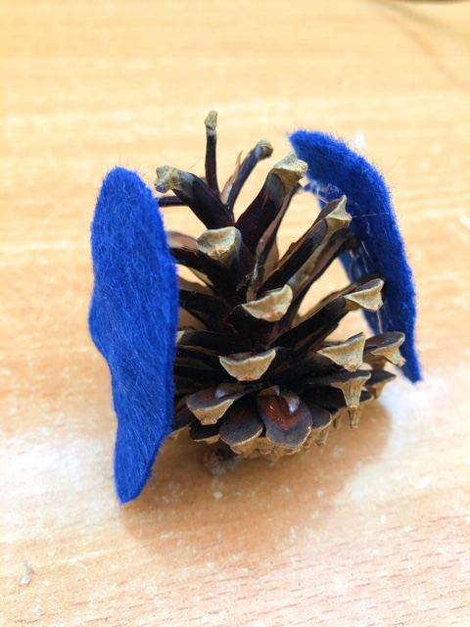

- Do szyszki przyklejamy skrzydełka przy pomocy kleju na gorąco.
Krok 6…
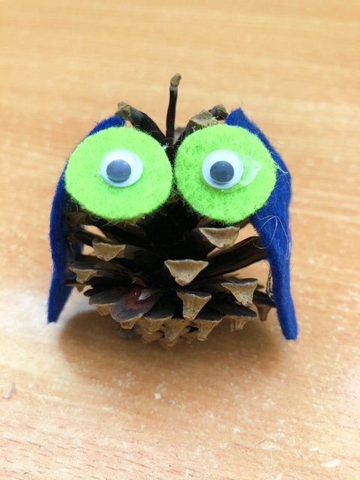

- Do szyszki przyklejamy zielone kółka.

Krok 7…
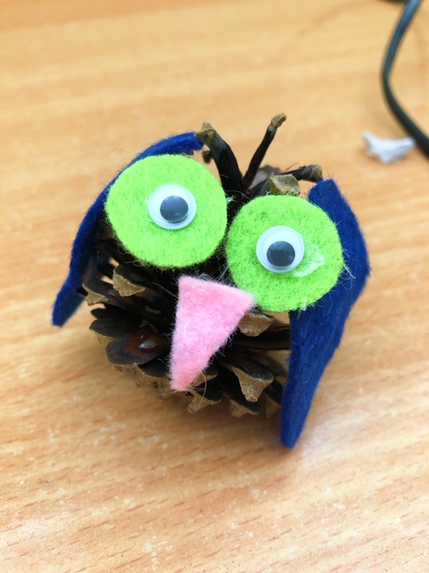

- Na samym końcu przyklejamy na środku szyszki różowy nos.

